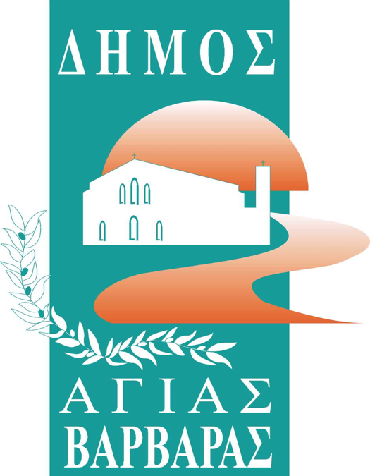ΔΗΜΟΣ ΑΓΙΑΣ ΒΑΡΒΑΡΑΣ

*Γραφείο Τύπoυ*

**ΔΕΛΤΙΟ ΤΥΠΟΥ  *13/6/2025***

**ΕΞΑΙΡΕΤΙΚΗ ΕΜΦΑΝΙΣΗ ΤΗΣ ΠΑΙΔΙΚΗΣ-ΕΦΗΒΙΚΗΣ ΟΜΑΔΑΣ ΤΟΥ ΣΧΟΛΕΙΟΥ ΠΑΡΑΔΟΣΗΣ&ΛΑΟΓΡΑΦΙΑΣ ΤΟΥ ΔΗΜΟΥ ΑΓΙΑΣ ΒΑΡΒΑΡΑΣ ΣΤΟ ΔΗΜΟΤΙΚΟ ΘΕΑΤΡΟ ΠΕΙΡΑΙΑ**

Πολυπληθής παιδική/εφηβική χορευτική ομάδα του Σχολείου Παράδοσης και Λαογραφίας του Δήμου Αγίας Βαρβάρας συμμετείχε σε εκδήλωση που οργάνωσε ο Όμιλος UNESCO Πειραιώς και Νήσων στο Δημοτικό Θέατρο Πειραιά στις 5 Ιουνίου 2025, στο πλαίσιο των εκδηλώσεων "Ημέρες Θάλασσας" του Δήμου Πειραιά.

Ο χορός, τα χαμόγελα και η αγάπη για την παράδοση ένωσαν τους μικρούς χορευτές, που ενθουσίασαν τους θεατές αποσπώντας ένθερμα χειροκροτήματα.

Κατά την βράβευση της χορευτικής ομάδας ο πρόεδρος του Όμιλου UNESCO Πειραιώς και Νήσων κ. Μαρωνίτης είπε :"***Η μεγάλη έκπληξη απόψε, είναι τα παιδιά από το δήμο Αγίας Βαρβάρας. Τα μικρά παιδιά γίνονται ήρωες του λαϊκού πολιτισμού και καταγραφονται στην ψυχή τους αυτές οι στιγμές, είμαι υπερήφανος γι'αυτά τα παιδιά και συγχαίρω το δήμαρχο Αγίας Βαρβάρας γιατί δίνει προσοχή και στηρίζει αυτά τα παιδιά***".

Αυτό, άλλωστε έχει δηλώσει ο δήμαρχος Λάμπρος Μίχος σε παλαιότερη εμφάνιση μικρών χορευτών του δήμου μας: «***Οδηγήστε τα παιδιά στη γνώση της παράδοσης μας! Δώστε στα παιδιά την ευκαιρία να εκδηλώσουν τη ζωντάνια τους, να νιώσουν τη χαρά της δημιουργικής έκφρασης, να τραγουδήσουν, να χορέψουν, να κινηθούν, να αποκτήσουν σχέση με τη λαϊκή μας παράδοση, να μάθουν με σεβασμό το χθες, το παρελθόν και την ιστορία μας, τα ήθη και τα έθιμα μας***»,

Ο Δήμος μας επενδύει στο πολιτιστικό απόθεμα της πόλης, με το βλέμμα στο μέλλον, διευκολύνοντας την πρόσβαση και τη συμμετοχή των πολιτών στην πολιτιστική ζωή, προβάλλοντας ταυτόχρονα και την πολιτιστική ταυτότητα της Αγίας Βαρβάρας.